
獎 狀

NTOU/MSV-NO.36

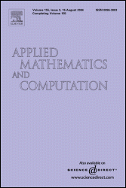

陳逸維君於 2012年度論文發表於SCI期刊「Applied Mathematics Computation」，表現優良獲得NTOU/MSV全體師生好評，除發給獎勵金外，特頒此狀，以茲鼓勵。


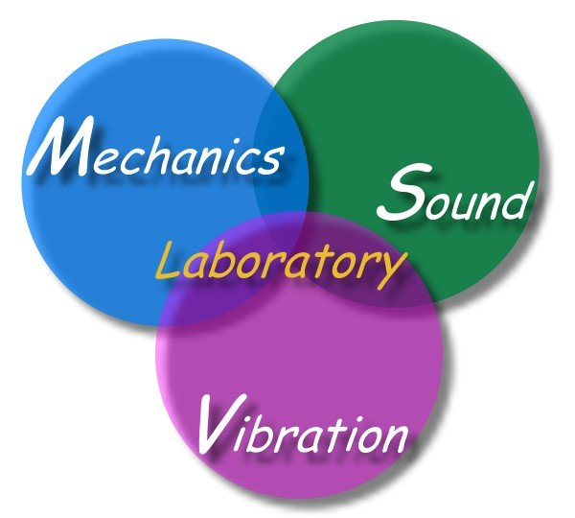
國立臺灣海洋大學河海工程系
NTOU/MSV全體同仁為您喝采
2 0 1 2年11月05日

